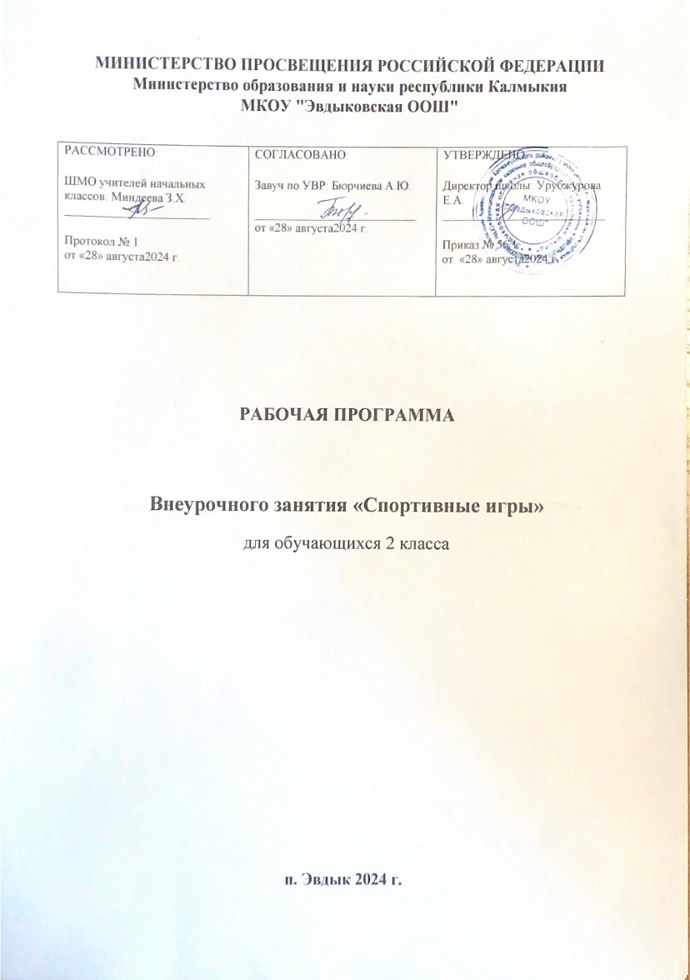

**Пояснительная записка.**

     Двигательная активность является биологической потребностью человека, степень удовлетворения которой во многом определяет характер развития организма. При двигательной активности в границах ниже нормы наблюдается задержка роста и развития, а также снижения рабочих и адаптивных возможностей организма. У детей двигательный дефицит может привести к серьезным функциональным и морфологическим изменениям. Способами предупреждения и ликвидации отрицательных последствий гипокинезии являются расширение двигательной активности учащихся, повышение интенсивности физических упражнений, моторной плотности физкультурных занятий, широкое использование в занятиях подвижных игр, упражнений спортивного характера на воздухе, особенно направленных на развитие общей выносливости, обеспечивающей значительный оздоровительный и общеукрепляющий эффект.

   Согласно Письму Минобразования РФ (от 12.08. 2002, №13-51-99/14) «О введении третьего дополнительного часа ФК в образовательные учреждения РФ», в практику школ рекомендуется ввести в недельную нагрузку 3-ий урок ФК, который обеспечит прямое функциональное предназначение предмета ФК, целью которого является содействие всестороннему физическому развитию и физической подготовленности школьников. Тематическая направленность третьего урока может быть разнообразной – коррекционные занятия, ритмика, аэробика, плавание, подвижные и спортивные игры, занятия по лёгкой атлетике, гимнастике и т.д. Мы предлагаем в качестве третьего урока такую форму занятий, спортивный час. Для начальной школы спортивный час включается в расписание уроков (как правило, он приходится на 4 -5 –е уроки по расписанию). При планировании расписания нежелательно допускать, чтобы уроки ФК и спортивный час приходились на один и тот же день недели.

    В курсе «Спортивный час» выделены две содержательные линии: «Укрепление здоровья и личная гигиена» и «Физическое развитие и физическая подготовка».

**Первая содержательная линия включает:**

1) знания о роли физической культуры в укреплении здоровья, гигиенические правила по закаливанию организма, подбора спортивной одежды и обуви, а также требования к соблюдению безопасности при выполнении физических упражнений;

2) простейшие способы организации самостоятельных занятий оздоровительной физической культурой в режиме учебного дня и активного отдыха, наблюдения за индивидуальной осанкой и телосложением;

3) комплексы оздоровительной гимнастики, общеразвивающих  и общеукрепляющих упражнений.

**Вторая содержательная линия включает:**

1) знания о физических упражнениях, их роли и значении в физической подготовке человека, правилами их выполнения;

2) простейшие способы организации самостоятельных занятий по развитию основных физических качеств и освоению физических упражнений;

3) жизненно важные двигательные умения и навыки, подвижные игры и упражнения из базовых видов спорта.

      Целью курса «Спортивный час» является расширение двигательного опыта учащихся, приобретение двигательных навыков выполнения жизненноважных технических действий и упражнений из области гимнастики, лёгкой атлетики, подвижных и спортивных игр. В курсе «Спортивный час» всё построено на игровом методе, т.е. основным видом деятельности является игра. Именно во время игры дети совершенствуют двигательные навыки, разучивают и закрепляют правила игры, познают теорию, формируют позицию здорового образа жизни. Этот курс обучает детей и групповому взаимодействию посредством игр и соревнований, воспитывает дисциплинированность, доброжелательное отношение к товарищам по команде, соперникам, честность, смелость, чувство справедливости.

    В процессе усвоения  курса происходит формирование общеучебных умений, навыков и овладение способами деятельности. Так, в структуре познавательной деятельности это простейшие наблюдения за собственным физическим развитием и физической подготовленностью, умения принимать творческие решения в процессе подвижных игр или соревнований. В речевой деятельности это умение участвовать в диалоге при обучении двигательным действиям или объяснять правила подвижных  игр, умение элементарно обосновывать качество выполнения физических упражнений, используя для этого наглядные образцы. У школьников развиваются организационные умения, связанные с самостоятельным выполнением задания, установлением последовательности упражнений при проведении утренней зарядки, физкультминуток и физкульпауз. Развиваются также умения сотрудничать в коллективе сверстников в процессе проведения подвижных игр и спортивных соревнований.

    В результате изучения курса «Спортивный час» ученик должен

**знать/понимать:**

- роль и значение регулярных занятий физическими упражнениями для укрепления здоровья человека;

- правила и последовательность выполнения упражнений простейших комплексов для развития физических качеств и формирования правильной осанки;

**уметь:**

**-**передвигаться различными способами (ходьба, бег, прыжки) в различных условиях;

- выполнять акробатические и гимнастические упражнения;

-выполнять общеразвивающие упражнения (с предметами и без предметов) для развития основных физических качеств (силы, быстроты, гибкости, ловкости, координации и выносливости);

-осуществлять индивидуальные и групповые действия в подвижных играх.

       Использовать приобретённые знания и умения в практической деятельности и повседневной  жизни  **для:**

**-**выполнения ежедневной утренней гимнастики, корригирующих упражнений и закаливающих процедур;

- преодоления безопасными способами естественных и искусственных препятствий;

- соблюдения правил и норм поведения в индивидуальной и коллективной деятельности;

- наблюдения за собственным физическим развитием и физической подготовленностью.

**Основное содержание**

**Укрепление здоровья и личная гигиена.**

**Знания о физической культуре.** Физическая культура как система разнообразных форм занятий физическими упражнениями. Утренняя зарядка, её роль и значение, гигиенические требования и правила выполнения комплексов утренней зарядки. Физкультминутки, их роль и значение, правила выполнения комплексов физкультминуток. Физкультпаузы, их роль и значение, правила выполнения комплексов упражнений (дыхательных, на профилактику нарушения зрения и т.д.) Закаливающие процедуры, их роль и значение, гигиенические требования, правила и способы проведения. Общие представления об осанке, её влиянии на здоровье человека, правила выполнения упражнений на формирование правильной осанки. Правила поведения в спортивном зале и на спортивной площадке, требования к одежде и обуви для занятий.

**Деятельность оздоровительной направленности.**Составление  комплексов упражнений утренней зарядки, физкультминуток и физкульпауз. Проведение утренней зарядки, физкультминуток, физкульпауз, комплексов упражнений на формирование правильной осанки, закаливающих процедур. Проведение подвижных игр со сверстниками, подготовка мест для игр, подбор соответствующего инвентаря и оборудования.

**Физическое совершенствование с оздоровительной направленностью.** Комплексы общеразвивающих упражнений на укрепление мышц опорно-двигательного аппарата, координацию движений, развитие подвижности суставов и гибкости. Упражнения дыхательной гимнастики.

**Физическое развитие и физическая подготовка.**

**Знания о физической подготовке.**Общие представления о физических упражнениях и их отличии от бытовых движений и действий, правила выполнения общеразвивающих физических упражнений. Правила и приёмы организующих команд. Правила самостоятельного освоения физических упражнений. Правила организации и проведения подвижных игр и простейших соревнований.

**Физическая подготовка с общеразвивающей направленностью.**

**Жизненно-важные двигательные навыки и умения.**Ходьба, бег, прыжки разными способами и из разных исходных положений; с различной амплитудой, траекторией и направлением движений; на ровной, наклонной и возвышенной опоре. Преодоление малых препятствий прыжком с места, разбега, запрыгиванием и спрыгиванием, перелезанием, переползанием и проползанием. Лазанье по гимнастической стенке различными способами и различной направленностью передвижения. Лазание по гимнастическому канату. Преодоление полосы препятствий с использованием разных способов передвижения.

**Акробатические упражнения с элементами гимнастики.**Организующие команды и приёмы: построение и перестроение в шеренгу, и колонну; размыкание приставным шагом, повороты на месте; Акробатические комбинации, состоящие из перекатов, кувырков. Простейшие композиции ритмической гимнастики. Упражнения на спортивных снарядах: простейшие комбинации на напольном гимнастическом бревне, включающие в себя ходьбу простым шагом, повороты, опорные прыжки без разбега.

**Легкоатлетические упражнения**. Прыжки в длину с места и «согнув ноги». Бег с высокого старта. Метание малого мяча с места и разбега в неподвижную и подвижную мишень, а так же дальность.

**Подвижные игры.** Подвижные игры с элементами гимнастики, акробатики, лёгкой атлетики, лыжных гонок, направленно воздействующие на развитие физических качеств (силы, выносливости, быстроты, координации, ловкости), психических качеств (внимания, памяти, оперативного мышления) и социальных качеств (взаимодействия, сдержанности, смелости, честности). Простейшие технические действия из спортивных игр: футбола, баскетбола, волейбола. Физические упражнения и комплексы упражнений, ориентированные на развитие силы, быстроты, выносливости, координации, гибкости, ловкости. Подвижные игры и эстафеты. Преодоление специализированных полос препятствий.

**Организационно- методические указания.**

    «Спортивный час» проводится преимущественно на открытом воздухе,  на школьной площадке 1 раз в неделю.

      Содержание спортивного часа должно быть взаимосвязано с учебной программой по физической культуре. Основу составляют общеразвивающие упражнения с предметами и без предметов, упражнения на простейших тренажёрах, катание на коньках, санях,  подвижные, народные и спортивные игры, конкурсы, развлечения и т.д. Основная форма  урочная, с активным участием учащихся в организации и проведении.

         Оставляя неизменной структуру спортивного часа (подготовительная, основная и заключительная часть), при проведении его не следует в точности повторять программный материал по физической культуре, так как это заметно снижает интерес учащихся к занятиям.

В подготовительной части  используются упражнения с различными предметами: флажками, гимнастическими палками, мячами, обручами и т.п. Упражнения с предметами способствуют укреплению осанки и развитию координации движений.

В основной и заключительной части часа  наибольший эффект даёт применение игрового и соревновательного методов.

Не менее важно учитывать и состояние здоровья учащихся. В этих целях следует быть внимательным к проявлению внешних признаков утомления учащихся.

При выраженном утомлении следует предложить учащимся выполнение упражнений на восстановление дыхания и переключить на другое занятие, не связанное с этой нагрузкой.

Если в составе класса окажутся ученики, отнесённые по состоянию здоровья к специальной медицинской группе или временно освобождённые от занятий физической культурой, то таким ребятам можно давать различные поручения не связанные с непосредственным выполнением физических упражнений: помогать в судействе, быть контролёром на этапах эстафет, счётчиком очков и др.

Учитывая интересы учащихся, учитель должен стремиться вызвать у них творческую самостоятельность, активность.

При проведении физических упражнений, подвижных и спортивных игр нужно придерживаться правила постепенного повышения физической нагрузки и снижения её в конце занятий. В заключительной части можно использовать ходьбу с различными движениями рук и игры малой интенсивности. Например, начать занятия с медленного равномерного бега, чередуемого с ходьбой, бегом "змейкой", с изменением направления, с преодолением небольших препятствий (гимнастическая палка, прыжковая планка, естественные преграды). Длительность бега, высота и сложность препятствий выбирается в зависимости от возраста и подготовленности учащихся. После бега следует выполнить несколько общеразвивающих упражнений типа потягиваний, наклонов, приседаний, выпадов, махов и др. Затем перейти к упражнениям, запланированным на данном занятии.

Можно использовать и другие варианты начала урока. Например, провести с учащимися одну - две подвижные игры, эстафеты, включающие бег, ходьбу, преодоление препятствия и т.д. с постепенно увеличивающейся нагрузкой.

Организованная часть урока под непосредственным руководством учителя должна занимать примерно 20-30 минут, оставшееся время можно использовать на самостоятельное выполнение игр и физических упражнений.

Учащиеся начальных классов испытывают особую потребность в движении. Но движения не должны быть продолжительными по времени и однообразными, их надо обязательно чередовать с кратковременным отдыхом, чтобы не вызвать утомления. В числе различных упражнений для этого возраста  рекомендуем:

* упражнения с большими и малыми мячами: подбрасывание и ловля, удары мяча об пол и стенку, перебрасывание мяча друг другу в кругу, парах, шеренгах, колоннах и т.д.;
* ходьба с различными движениями рук, с изменением длины шага (короткий, широкий) и темпа (ускоренный и замедленный);
* бег с различной скоростью в чередовании с ходьбой, с преодолением несложных препятствий, с изменением направления по сигналу, в парах с различными передачами мяча;
* прыжки на месте (на одной и двух ногах) со скакалкой, в длину с места, с разбега, в высоту через верёвочку;
* метание малого мяча (снежка) в цель, на дальность.

Учащиеся этого возраста любят и простейшие соревнования. Они могут проводиться в форме заданий: кто быстрее пробежит дистанцию 25-30 метров, кто дальше прыгнет в длину с места или с разбега, кто выше прыгнет в высоту с места или разбега, кто дальше бросит мяч (снежок). Можно использовать и такие виды соревнований: бег с обручем по прямой дорожке до 25 метров, бег с короткой скакалкой, прыжки по кружкам на скорость и точность. Разумеется, все эти виды простейших соревнований проводятся в игровой форме. Для них интересны также спортивные различные развлечения и аттракционы: катание на самокатах, велосипедах, набрасывание колец, удочка, кегли и др.

Полезны и интересны занятия на воздухе зимой: катание на лыжах и коньках, различные игры с зимним инвентарём. Мальчики могут играть в хоккей с шайбой и мячом, причём по этим видам желательно проводить простейшие соревнования. Однако зимой не следует ограничиваться занятиями лыжами, коньками, санками, хоккеем.

Можно и нужно заниматься и другими перечисленными выше упражнениями, но для этого надо соответственно подготовить площадки (утрамбовать снег или очистить от снега).

**Тематическое планирование**

**«Спортивный час»**

**2 класс**

**1 час в неделю (34 часа).**

|  |  |  |  |
| --- | --- | --- | --- |
| **№ урока** | **Тема урока** | **Кол-во часов** | **Дата** |
| 1-2. | Упражнения с предметами: со скакалкой, с мячами. Подвижные игры с бросками и ловлей мяча: “Гонка мячей”, “Обгони мяч”, “Мяч - среднему”. | 2 ч. |  |
| 3. | Ходьба: на носках, широким свободным шагом, с сохранением правильной осанки, с различными исходными положениями рук, ритмичная ходьба по счету. Подвижная игра “Хитрая лиса”. | 1 ч. |  |
| 4. | Ходьба в полуприседе, со сменой темпа, под музыку, песню; ходьба между препятствиями. Подвижная игра “Перемени предмет”. | 1 ч. |  |
| 5-6. | Бег: медленный на носках, группами до 10-12 человек (парами, взявшись за руки); бег наперегонки до 20 м. Игры с бегом “Октябрята”, “Два мороза”, “Пятнашка, дай руку”, “Мы – веселые ребята”. | 2 ч. |  |
| 6-7. | Танцевальные упражнения: с шагами с подскоками; подвижные игры с элементами ритмики. | 2 ч. |  |
| 8. | Упражнения в лазанье и перелазании. Подвижные игры “По наклонной доске”, “К обручу”. | 1 ч. |  |
| 9 -10. | Прыжки. Подвижные игры с элементами прыжков: “Воробьи”, “Зайцы в огороде”, “Прыгунчики-воробушки”, “Волк во рву”. | 2 ч. |  |
| 11. | Метания малого мяча, мешочков с песком и других предметов на дальность. Подвижная игра с элементами метаний “Кто дальше бросит”. | 1 ч. |  |
| 12-13. | Метания малого мяча. Мешочков с песком и других предметов в цель. Подвижные игры с элементами метаний “Метко в цель”, “Мяч об стенку”. | 2 ч. |  |
| 14-15. | Упражнения на гимнастической скамейке, бревне или на уменьшенной площади опоры; ходьба на носках, руки на пояс, с переступанием через набивные мячи. “Подвижные игры с элементами равновесия “Не упади”, “Не разлей воду”. | 2 ч. |  |
| 16-17. | Катание и спуски с гор на лыжах, санках. “Кто скорее”, “Пятнашки”, “Сани-тачки”, “Лебедь”, “Перетягивание каната на санках”. | 2 ч. |  |
| 18,19,20. | Игры на снегу и на льду. “Попади снежками”, “Чей снеговик лучше”, “Штурм крепости”. | 3 ч. |  |
| 21-22. | Игры-аттракционы: “С завязанными глазами к цели”, “Набрось кольцо”. | 2 ч. |  |
| 23-24. | Упражнения с предметами: мячами, скакалками. Игры-забавы с мячами, с перебрасыванием и ловлей мячей “Охотники”, “Мяч - капитану”. | 2 ч. |  |
| 25 -26. | Упражнения с предметами: мячами, скакалками. Игры-развлечения с мячами, скакалками. Подвижные игры с перебрасыванием, ловлей и ведением мячей (“Перебрасывание мячей в шеренгах”, “Мяч в воздухе”, “Эстафета с ведением мяча”. | 2 ч. |  |
| 27. | Игры-аттракционы: “Вьюны”, “Метание дисков”, “Качалки”. | 1 ч. |  |
| 28. | Подвижные игры с целью овладения техникой ходьбы (“Не задень предмет”, “Плечом к плечу”, “С мешочком на голове”). | 1 ч. |  |
| 29 -30. | Бег: с ускорением, наперегонки, по узкому “коридору”. Подвижные игры с элементами бега (“День и ночь”, “Караси и щука”, “Линейная эстафета”, “Третий лишний”, “Белые медведи”, “Бег по кривым дорожкам”, “Эстафета с препятствиями”). | 2 ч. |  |
| 31-32. | Игры-аттракционы: “Набрасывание колец на булавы”, “Мишень на земле”, “Космический футбол”. | 2 ч. |  |
| 33. | Игры-аттракционы по выбору. | 1 ч. |  |
| 34. | Итоговое занятие. | 1 ч. |  |
|  |  | Всего: 34 |  |